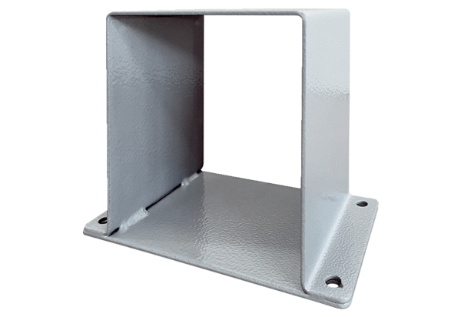Motorlábazat MSI 10Csomagolási egység: 1 darabVálaszték: C
Termékszám: 0073.0293Gyártó: MAICO

